Exercices protocoles de routage, RIP et OSPF
Exercice 1 :
- Une adresse IPv4 est représentée sous la forme de 4 nombres séparés par des points. Chacun de ces 4 nombres peut être représenté sur un octet.
a. Donner en écriture décimale l’adresse IPv4 correspondant à l’écriture binaire : 11000000.10101000.10000000.10000011
b. Tous les ordinateurs du réseau A ont une adresse IPv4 de la forme : 192.168.128._ _ _ , où seul le dernier octet (représenté par _ _ _ ) diffère. Donner le nombre d’adresses différentes possibles du réseau A.

- On rappelle que le protocole RIP cherche à minimiser le nombre de routeurs traversés (qui correspond à la métrique). On donne les tables de routage d’un réseau informatique composé de 5 routeurs (appelés A, B, C, D et E), chacun associé directement à un réseau du même nom obtenues avec le protocole RIP :
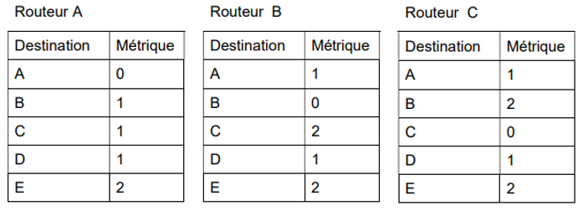 | 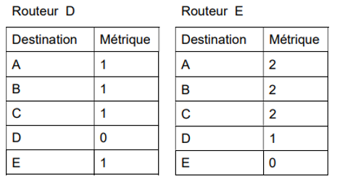

- Donner la liste des routeurs avec lesquels le routeur A est directement relié.

- Représenter graphiquement et de manière sommaire les 5 routeurs ainsi que les liaisons existantes entre ceux-ci.

Exercice 2 : compléter la table du routeur R1 et R2 avec le protocole RIP : | 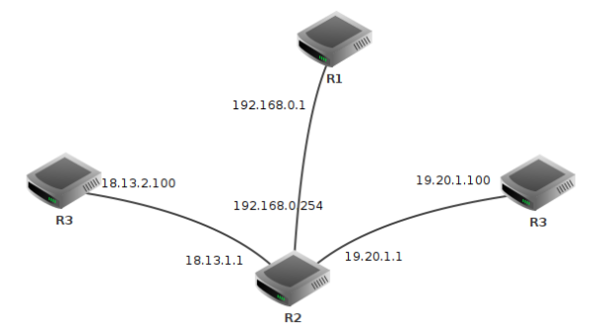  R4
  R1 Destination | Passerelle | Métrique
  R2
  R3
  R4
  R2 Destination | Passerelle | Métrique
  R1
  R3
  R4

Exercice 3 : a) Tracer sur le schéma ci-dessous le chemin d'un ping de la machine 192.168.0.10 vers le serveur 172.16.0.30 en tenant compte des tables de routages suivantes
(la ligne 0.0.0.0 est le trajet par défaut si l'IP de destination n'est pas écrite):
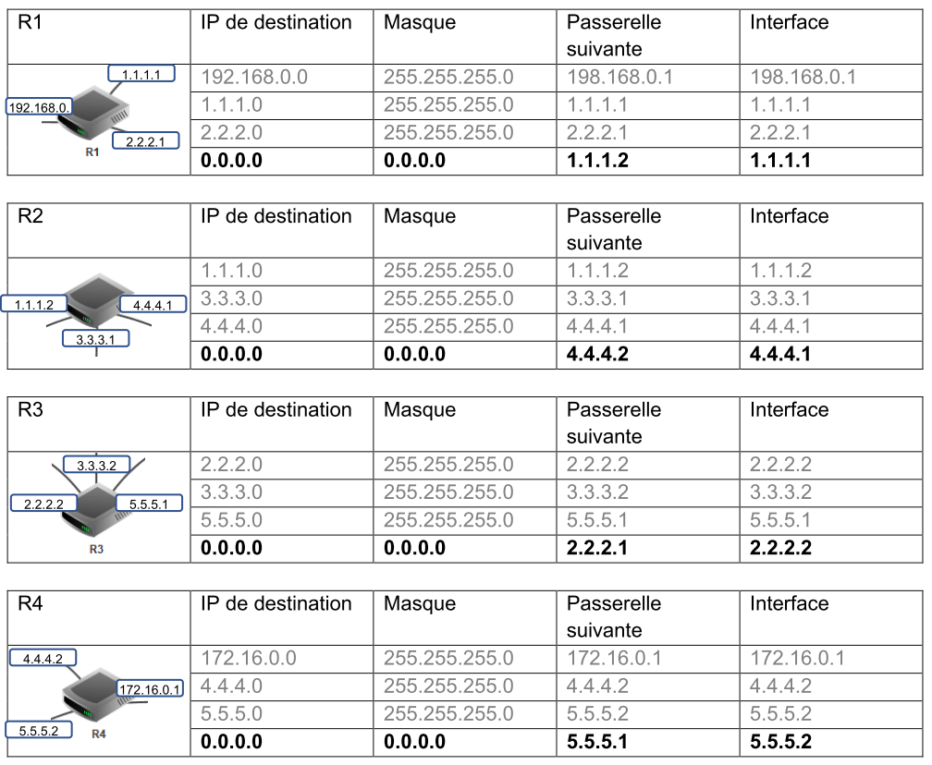
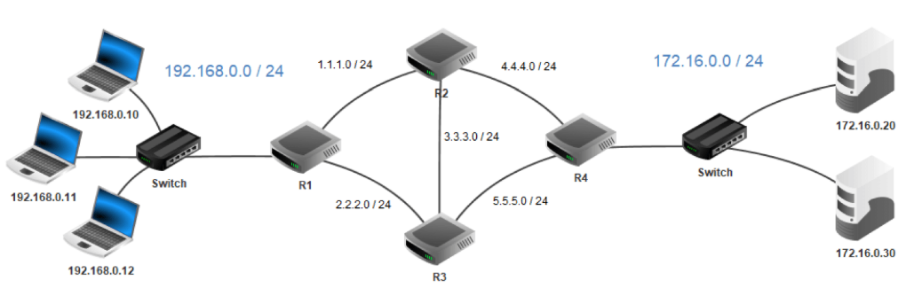
b) Modifier les tables de routages des routeurs du schéma "routage_manuel" de façon à obtenir le cheminement suivant lors d'un "ping" de la machine 192.168.0.10 vers le serveur 172.16.0.30.
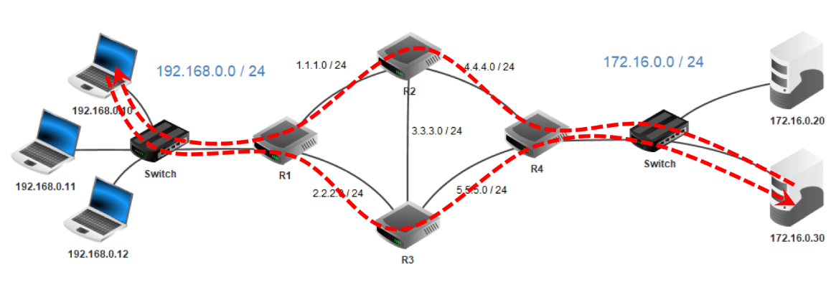

Exercice 4 : Soit le réseau suivant : (on suppose que le masque de chaque routeur est 255.255.255.0)
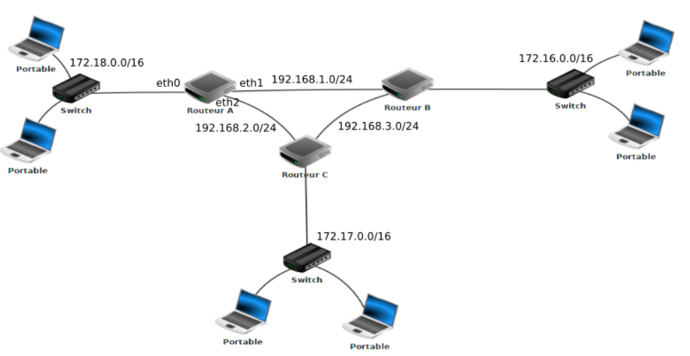

Ip de destination | Masque | Passerelle suivante | Interface | Nb Saut
172.18.0.0
192.168.1.0
192.168.2.0
192.168.3.0
172.17.0.0
172.16.0.0
- En vous basant sur le protocole RIP (métrique = nombre de sauts), compléter la table de routage du routeur A

- Quel est, d'après la table de routage construite ci-dessus, le chemin qui sera emprunté par un paquet pour aller d'une machine ayant pour adresse IP 172.18.1.1/16 à une machine ayant pour adresse IP 172.16.5.3/16 ?

Conclusion sur le protocole RIP :
Le protocole RIP est en général utilisé sur de petits réseaux : il est en effet limité à 15 sauts et il génère de plus un trafic important. De plus avec RIP, chaque routeur ne connaît que ses voisins immédiats, il n'a donc pas connaissance de l'ensemble de la topologie du réseau
Pour des structures plus importantes, on va lui préférer le protocole OSPF.
Exercice 6 : Voici quelques débits théoriques.  Question : Compléter le tableau en utilisant la relation C = $\frac{{10}^{8}}{D}$où C est le coût et D le débit en bits/s. | Exercice 7 : On considère le réseau schématisé ci-dessous, où A, B et C sont trois routeurs. Le coût a été programmé avec la relation C = $\frac{{10}^{8}}{D}$où C est le coût et D le débit en bits/s.  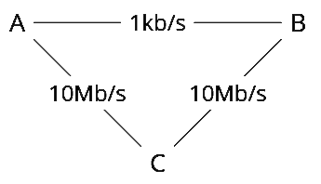  Question : Déterminer, en justifiant, la route empruntée par les paquets pour aller de A à B selon le protocole OSPF.
  Technologie | Bande passante | Coût
  Bluetooth | 2 Mbit/s
  Wifi |  | 10
  5G | 450 Mbit/s
  FastEthernet | 100 Mbit/s
Exercice 8 : On considère le réseau représenté ci-dessous où chaque rond est un routeur, chaque trait une liaison et chaque nombre le coût de la liaison.
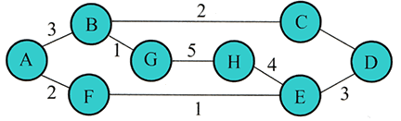
- Le débit de la connexion entre C et D est de 20 Mbits/s. Calculer le coût de cette connexion.  2) Par quelle route les routeurs vont-il acheminer les données de G à E ? | 3) Donner la table de routage complète du routeur B.
  Destination | Passerelle | Coût
4) Un nouveau routeur : On connecte un nouveau réseau au réseau précédent par l'intermédiaire d'un routeur R.
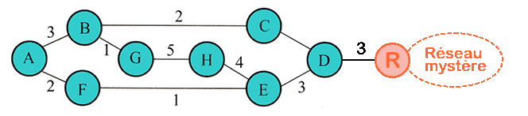 | On donne la table de routage du routeur R :
  Destination | Passerelle | Coût
  C | D | 8
  D | D | 3
  ... | ... | ...
  I | I | 2
  J | J | 2
  K | I | 6
  L | J | 3
  M | J | 7
Représenter une topologie possible du réseau mystère avec les réseaux I, J, K, L et M ainsi que les coûts des liaisons.

Exercice 9 :
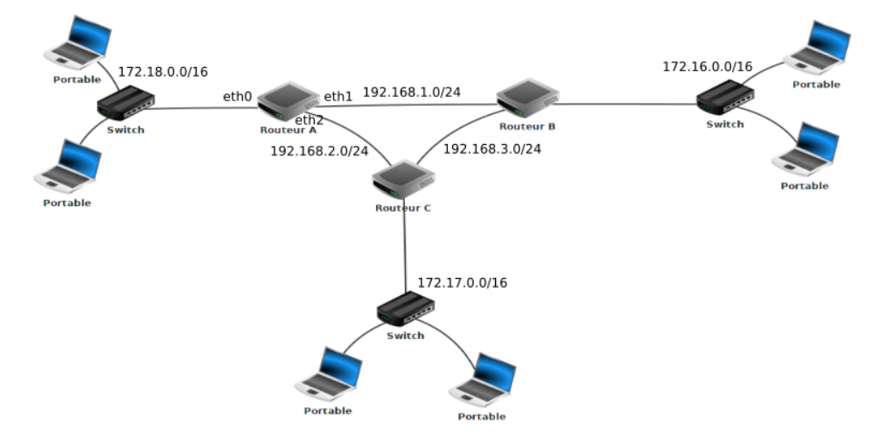
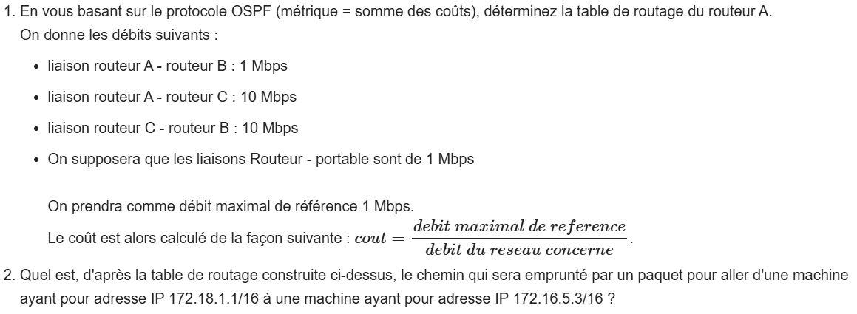

Routeur A | Ip de destination | Masque | Passerelle suivante | Interface | Somme des coûts
Routeur A | 172.18.0.0 | 255.255.0.0 |  | eth0 | 1
Routeur A | 192.168.1.0
Routeur A | 192.168.2.0
Routeur A | 192.168.3.0
Routeur A | 172.17.0.0
Routeur A | 172.16.0.0

